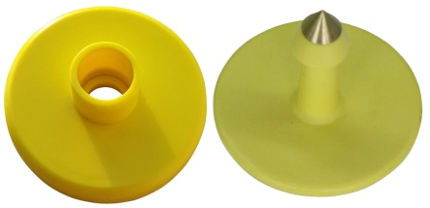

产品型号：JT-3415

产品参数：
产品类别 | 动物耳标
尺寸 | 直径34.6mm，高度15mm
读取距离 | 1cm~10cm(取决于工作环境和读写器型号)
工作温度 | -30 ℃～85℃
储存温度 | -40 ℃～ 125℃
使用年限 | 数据保存10年以上
塑料材料 | 使用动物长期佩戴无刺激反应的聚氨酯材料[TPU]
IC型号 | AlienH3/NXP G2XM/IMPINJM4
封装工艺 | 超声波
适用场所 | 家畜，牛、羊、猪养殖场

